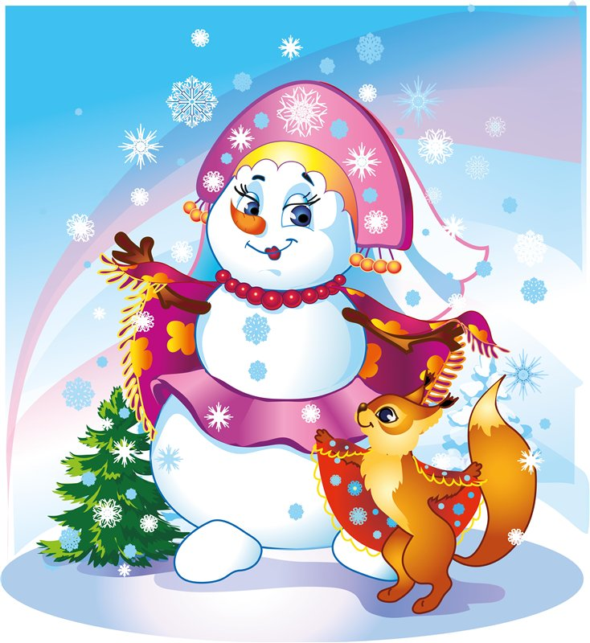**Муниципальное бюджетное дошкольное образовательное учреждение детский сад№58 «Золушка» комбинированного вида г.Улан-Удэ**

**(МБОУ детский сад №58 «Золушка» г.Улан-Удэ)**

**«ПРОЩАНИЕ С ЁЛОЧКОЙ»**

**(гр.Сказка )**

**Выполнила:Самбуева Д.Ю.**

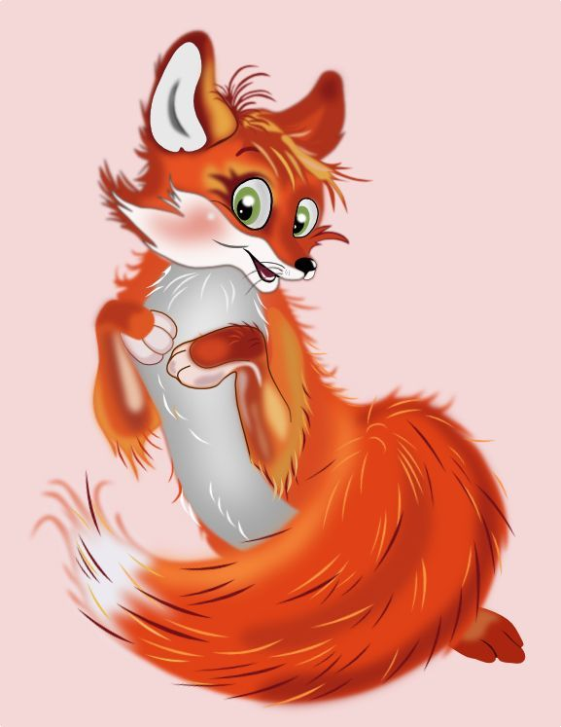

**г.Улан-Удэ 2019 г.**

**Цель:** Создать положительный эмоциональный настрой. Воспитывать дружеские отношения между детьми.

**Действующие лица:** ведущий, Снеговик, Лиса.

**Дети заходят в зал под музыку. Садятся.**

**Ведущий:**

Сегодня мы с елкой будем прощаться

До следующего года с ней расставаться.

Очень красивый у елки наряд!

Много на елочке разных игрушек,

Шариков ярких, бумажных хлопушек!

Эй, ребята-ребятишки! Все девчонки и мальчишки!

Встанем в дружный хоровод, за руки возьмёмся!

Вместе песенку, елке улыбнёмся!

**Дети встают на хоровод.**

**Песня «Как красива наша елка»**

**Ведущая:** Наша елка всем на диво и пышна и велика

Сядем тихо и посмотрим на нее из далёка.

**Дети садятся.**

**Ведущая:** Послушайте загадку:  
Я снежная, я белая,

Меня ребята сделали,

Днем они всегда со мной,

Вечером идут домой.

Ну, а ночью под луной

Очень грустно мне одному.

**Дети:** Снеговик.

**Под музыку входит Снеговик.**

**Снеговик** (здоровается со всеми и обращается к детям):

**Ведущая:**Снеговик, а где твой нос? Ты, кажется, нос потерял!

**Снеговик:** Злая Баба Яга украла мою морковку и сказала, что если я отгадаю загадку, то получу свой нос обратно.

Вы мне поможете, ребята?

**Дети:** Да.

**Снеговик:**Тогда слушайте..

Хитрая плутовка,

Рыжая головка,

Пушистый хвост-краса

Кто это? ...(Дети - Лиса)

**Под музыку выходит лиса.**

**Лиса:** Здравствуйте, ребята! Здравствуй Снеговик!

Знаю я про вашу беду. Помогу я вам, если ребята поиграют со мной, со мной лисонькой-лисой!

**Дети встают «паровозиком».**

**Игра «Новогодний паровозик»**

**Снеговик:**Вы Снеговика

Слепили на славу,

На славу, на славу,

Себе на забаву.

Покажите, ребята, как это вы меня лепили..

**Дети встают в круг.**

**Игра « Снег руками нагребаю…»**

**Дети садятся на стульчики.**

**Ведущий:**

— Снеговик, ты так сильно раздувал-разметал снег, что и к нам сюда на праздник залетели снежинки. На тебя они глядят, танцевать скорей хотят.

**Дети произвольно танцуют танец снежинок**

**Снеговик:**

— Снежинки кружились, танцевали, так что холодно стало. А вы, ребята, боитесь мороза?

**Дети:** Нет.

**Снеговик:**

— Чтобы было нам теплей,  
выходи играть скорей!

**Игра «Снежный дом»**

**Наступила зима побелила дома**

**Мы на улицу идем и лопаточки несем**

**Мы построим дом поиграть можно в нем**

**Мы налепим снежков ледяных пирожков**

**Приходите в гости к нам очень рады мы гостям**

**Мы танцуем и поем до чего хорош наш дом !**

**Снеговик:** Я знаю, что ребята очень любят играть в снежки.

Я подброшу снежки высоко,

Полетят снежки далеко, а ребятки снежки соберут.

И в корзину мою принесут.

**«Игра в снежки»**.

**Ведущая:**

Молодцы ребятки весело играли, все снежки собрали.

**Дети садятся на стульчики.**

**Лиса:** Порадовали вы меня, повеселили. Ну, а мне пора, всем пока!

**Снеговик:** Подожди лиса, а как же моя морковка? Ты же обещала помочь?

**Лиса:** Ой, совсем забыла! Вокруг елки ты пройди, и свой носик поищи! До свидания! (уходит)

**Снеговик:**Попробую еще раз найти свою морковку (гаснет свет, сверкает елка, снеговик обходит вокруг елки, и находит свою морковку)

Спасибо, ребята, что помогли.

**Ведущая:**

Ёлку мы благодарим, ей «спасибо» говорим!

Будем ждать мы новой встречи

В новогодний зимний вечер.

До свидания новогодняя елочка!

**Снеговик:**У нарядной елки пела детвора,

Но прощаться с вами нам пришла пора.

До свиданья, дети, веселых вам потех!

До свиданья!

Ведущий: Елка ветками шуршит :До свиданья !»- говорит

Давайте ребята погасим огни на нашей елочке .

Елочка:

Не болейте не скучайте

И скорее подрастайте.

Я вернусь к вам через год

В ваш веселый хоровод!

Ведущий:

Скажем нашей елочке

До свидание! До встречи!

На следующий год к нам приходи!